Рецензия на курсовую работу Пестунова Ильи. Рецензент: Маглич Илья.

Оценка: 6

Достоинства:

1. Реализовано несколько режимов игры
2. Есть 4 уровня сложности
3. Корректная работа ИИ

Недостатки:

1. Отсутствует главное меню
2. Множественное нажатие ESC:

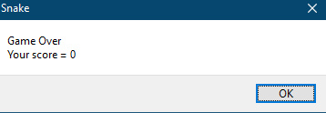

1. Скучный дизайн змеек
2. Очень «дёрганное» движение
3. Долгий отклик программы на нажатие клавиши(из-за этого корректное нажатие двух клавиш выдаёт в качестве поражения, хотя это не так)
4. На 4 уровне после завершения игры не удалось запустить новую через ENTER
5. Нет предупреждения о выходе из игры. **(Исправлено)**